**BRUGERVEJLEDNING**

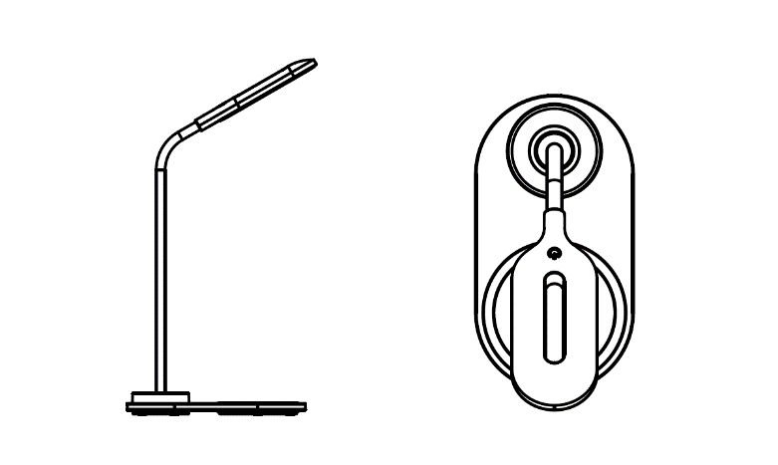

**Bordlampe med trådløs oplader**

**Vejledning**

1. Slut den trådløse oplader til en strømkilde ved hjælp af en strømadapter **(tilkøb)**. Herefter tænder den trådløse oplader, og indikatorlampen lyser blåt i 3 sekunder efterfulgt af grønt i 15 sekunder, hvorefter den slukker. Opladeren står nu på standby.

2. Læg din telefon på det trådløse opladningsfelt. Telefonen begynder at oplade, og indikatorlampen blinker blåt. Når telefonen er fuldt opladet, lyser indikatorlampen konstant blåt. Placér telefonen korrekt for at starte opladningen. (Telefonen viser ligeledes, at opladning er i gang).

3. Tryk på den berøringsfølsomme kontakt (i toppen), hvorefter lampen tænder. Lampen har 3 typer lys; varmt, koldt og blandet, og du kan skifte mellem dem med yderligere tryk. Tryk for 4. gang for at slukke lampen.

**Specifikationer**

Indgangsspænding: 5 V, 2 A

Udgangsspænding: 5 V, 1 A

CRI: Maks. 85

Lampeffekt: 1,5 W

Farvetemperatur: 2700K-6500K

3 farvetemperaturer: 2700K-6500K

Berøringskontrol

5 W QI-opladning

Bemærk venligst - Ret til uvarslet ændring i alle produkter forbeholdes. Vi tager forbehold for fejl og udeladelser i denne manual.

ALLE RETTIGHEDER RESERVERET, COPYRIGHT DENVER ELECTRONICS A/S



Elektrisk og elektronisk udstyr indeholder materialer, komponenter og stoffer, der kan være skadelige for menneskers sundhed og for miljøet, hvis affaldet (kasseret elektrisk og elektronisk udstyr) ikke håndteres korrekt.

Elektrisk og elektronisk udstyr er mærket med en overkrydset skraldespand, som vist på symbolet herover. Den symboliserer, at elektrisk og elektronisk udstyr ikke må bortskaffes sammen med usorteret husholdningsaffald, men skal indsamles særskilt.

Alle kommuner har etableret indsamlingsordninger, hvor kasseret elektrisk og elektronisk udstyr gratis kan afleveres af borgerne på genbrugsstationer og andre indsamlingssteder eller bliver afhentet direkte fra husholdningerne. Nærmere information kan fås hos kommunens tekniske forvaltning.

DENVER ELECTRONICS A/S

Omega 5A, Soeften

DK-8382 Hinnerup

[www.facebook.com/denverelectronics](http://www.facebook.com/denverelectronics)